10 Марта  2025г.  № 8 | Учредитель газеты – администрация Хомутовского  муниципального образования
Цена: бесплатно

РОССИЙСКАЯ ФЕДЕРАЦИЯ
ИРКУТСКАЯ ОБЛАСТЬ ИРКУТСКИЙ РАЙОН
ХОМУТОВСКОЕ МУНИЦИПАЛЬНОЕ ОБРАЗОВАНИЕ
АДМИНИСТРАЦИЯ
ПОСТАНОВЛЕНИЕ

05.03.2025 № 357 пз
с. Хомутово

О предоставлении разрешения на условно разрешенный вид использования земельного участка

В соответствии со ст. 39 Градостроительного кодекса Российской Федерации, ст. 14 Федерального закона от 06.10.2003 № 131-ФЗ «Об общих принципах организации местного самоуправления в Российской Федерации», Законом Иркутской области от 03.11.2016 № 96-ОЗ « О закреплении за сельскими поселениями Иркутской области вопросов местного значения», ст. 6 Устава Хомутовского муниципального образования, Постановления № 23о/д от 11.02.2022 об утверждении административного регламента предоставления муниципальной услуги «Предоставление разрешения на условно разрешенный вид использования земельного участка или объекта капитального строительства» на основании рекомендаций комиссии по подготовке правил землепользования и застройки Хомутовского муниципального образования» от 19.02.2025, рассмотрев заявление Дунцовой Татьяны Владимировны и представленные документы, Администрация Хомутовского муниципального образовании

ПОСТАНОВЛЯЕТ:

1.Предоставить разрешение на условно разрешенный вид использования «Магазины» в отношении:
1.1земельного участка с кадастровым номером 38:06:100102:1111 площадью 1000 кв.м., расположенного по адресу: Российская Федерация, Иркутская область, муниципальный район Иркутский, сельское поселение Хомутовское, село Хомутово, улица Колхозная, земельный участок 159.
2. Опубликовать настоящее постановление в установленном законом порядке.
3. Контроль за исполнением настоящего постановления возложить на Первого заместителя Главы администрации Хомутовского муниципального образования.

Глава А.В. Иваненко

Заключение о результатах
публичных слушаний по проекту решения
о предоставлении разрешения на условно разрешенный вид использования «Магазины»: в отношении земельного участка с кадастровым номером 38:06:100102:1111 площадью 1000 кв.м., расположенного по адресу: Российская Федерация, Иркутская область, муниципальный район Иркутский, сельское поселение Хомутовское, село Хомутово, улица Колхозная, земельный участок 159 и объекту капитального строительства с кадастровым номером 38:06:100102:1120.

Настоящее заключение подготовлено Администрацией Хомутовского муниципального образования
(наименование организатора публичных слушаний)
на основании протокола публичных слушаний от «19» февраля 2025 г. по проекту решения
о предоставлении разрешения на условно разрешенный вид использования «Магазины»: в отношении земельного участка с кадастровым номером 38:06:100102:1111 площадью 1000 кв.м., расположенного по адресу: Российская Федерация, Иркутская область, муниципальный район Иркутский, сельское поселение Хомутовское, село Хомутово, улица Колхозная, земельный участок 159 и объекту капитального строительства с кадастровым номером 38:06:100102:1120.
(наименование проекта, рассмотренного на публичных слушаний)

Количество участников публичных слушаний, принявших участие в публичных слушаний составило: 0.
По результатам рассмотрения замечаний и предложений участников публичных слушаний, постоянно проживающих на территории, в пределах которой проведены публичные слушания, установлено: замечания и предложения поступали

№ | Содержание внесённых предложений/замечаний | Выводы по результатам рассмотрения предложения, поступившего от участников публичных слушаний | Аргументированные рекомендации организатора публичных слушаний о целесообразности (нецелесообразности) учета внесённых предложений и замечаний
1
2.

По результатам рассмотрения замечаний и предложений иных участников публичных слушаний установлено:
№ | Содержание внесённых предложений/замечаний | Выводы по результатам рассмотрения предложения, поступившего от участника публичных слушаний | Аргументированные рекомендации организатора публичных слушаний о целесообразности (нецелесообразности) учета внесённых предложений и замечаний
1 | - | - | -

Выводы: в ходе проведения публичных слушаний предложение о целесообразности предоставления разрешения на условно разрешенный вид использования «Магазины»: в отношении земельного участка с кадастровым номером 38:06:100102:1111 площадью 1000 кв.м., расположенного по адресу: Российская Федерация, Иркутская область, муниципальный район Иркутский, сельское поселение Хомутовское, село Хомутово, улица Колхозная, земельный участок 159 отрицательных предложений не поступало.
В отношении объекта капитального строительства с кадастровым номером 38:06:100102:1120 испрашиваемый условно разрешенный вид объекта капитального строительства «Магазины» имеются замечания: жилой дом с кадастровым номером 38:06:100102:1120, расположенного по адресу: Российская Федерация, Иркутская область, муниципальный район Иркутский, сельское поселение Хомутовское, село Хомутово, улица Колхозная, 159, общей площадью 220,3 согласно построен с нарушением соблюдения требований настоящего Жилищного кодекса и законодательства о градостроительной деятельности, объект капитального строительства возведен без получения на это необходимых разрешений, с нарушением градостроительных норм, а именно с нарушением отступов от границ земельных участков, установленных Правилами землепользования и застройки Хомутовского муниципального образования от 28.02.2014 № 20-100/дсп (с изменениями на 25.01.2024г.) минимальный отступ от границ земельного участка от фронтальной границы земельного участка до основного строения – менее 3 м., от границ соседнего участка до основного строения менее 3 м. Объект капитального строительства согласно сведениям Единого государственного реестра недвижимости поставлен на кадастровый учет 27.03.2024, в связи, с чем не могут быть применены нормы ПЗЗ в отношении «Магазины» о минимальном отступе от границ земельного участка не устанавливается для объектов, построенных до вступления в силу настоящего Решения Думы утвержденного от 25.01.2024г. № 21-102о/д «О внесении изменений в решение Думы Хомутовского муниципального образования от 28.02.2014 № 20-100/дсп «Об утверждении правил землепользования и застройки Хомутовского муниципального образования».
Предоставить разрешение на условно разрешенный вид использования «Магазины»: в отношении земельного участка с кадастровым номером 38:06:100102:1111 площадью 1000 кв.м., расположенного по адресу: Российская Федерация, Иркутская область, муниципальный район Иркутский, сельское поселение Хомутовское, село Хомутово, улица Колхозная, земельный участок 159.
В отношении объекта капитального строительства с кадастровым номером 38:06:100102:1120 испрашиваемый условно разрешенный вид объекта капитального строительства «Магазины» отказать.

Председатель публичных слушаний _______________ Максименко Н.В.
(подпись)
Секретарь публичных слушаний _______________ Благирева А.В.
(подпись)

РОССИЙСКАЯ ФЕДЕРАЦИЯ
ИРКУТСКАЯ ОБЛАСТЬ ИРКУТСКИЙ РАЙОН
ХОМУТОВСКОЕ МУНИЦИПАЛЬНОЕ ОБРАЗОВАНИЕ
АДМИНИСТРАЦИЯ
ПОСТАНОВЛЕНИЕ

06.03.2025 № 358пз
с. Хомутово

Об отказе в предоставлении разрешения на условно разрешенный вид использования объекта капитального строительства

В соответствии со ст. 39 Градостроительного кодекса Российской Федерации, ст. 14 Федерального закона от 06.10.2003 № 131-ФЗ «Об общих принципах организации местного самоуправления в Российской Федерации», Законом Иркутской области от 03.11.2016 № 96-ОЗ « О закреплении за сельскими поселениями Иркутской области вопросов местного значения», ст. 6 Устава Хомутовского муниципального образования, Постановлением № 23о/д от 11.02.2022 «Об утверждении административного регламента предоставления муниципальной услуги «Предоставление разрешения на условно разрешенный вид использования земельного участка или объекта капитального строительства»», на основании рекомендаций комиссии по подготовке правил землепользования и застройки Хомутовского муниципального образования» от 19.02.2025, рассмотрев заявление Дунцовой Татьяны Владимировны и представленные документы, Администрация Хомутовского муниципального образования
ПОСТАНОВЛЯЕТ:

1.Отказать в предоставлении разрешения на условно разрешенный вид использования «Магазины» в отношении объекта капитального строительства с кадастровым номером 38:06:100102:1120 площадью 220,3 кв.м., расположенного по адресу: Российская Федерация, Иркутская область, муниципальный район Иркутский, сельское поселение Хомутовское, село Хомутово, улица Колхозная, 159, на основании пп а п. 35 административного регламента предоставления муниципальной услуги «Предоставление разрешения на условно разрешенный вид использования земельного участка или объекта капитального строительства» несоответствия параметров объекта капитального строительства градостроительным регламентам, установленным правилами землепользования и застройки Хомутовского муниципального образования.
2. Опубликовать настоящее постановление в установленном законом порядке.
3. Контроль за исполнением настоящего постановления возложить на Первого заместителя Главы администрации Хомутовского муниципального образования.

Глава администрации А.В. Иваненко

Сообщение о возможном установлении публичного сервитута на земельном участке согласно прилагаемой схеме.

1. Орган рассматривающий ходатайство об установлении публичного сервитута: администрация Иркутского районного муниципального образования.
2. Цель установления публичного сервитута: в целях прокладки, переустройства, переноса инженерных коммуникаций, их эксплуатации в границах полос отвода и придорожных полос автомобильных дорог при строительстве объекта электросетевого хозяйства «ВЛ 0,4 кВ от КТП 10/0,4 кВ № 1-2754 с. Хомутово, инв. 6000920913 (ТР 3809/22)», ходатайство акционерного общества «Иркутская электросетевая компания».
3.Публичный сервитут площадью 1412 кв.м., расположен по адресу: Иркутская область, Иркутский район, с. Хомутово в границах согласно приложению, в том числе:
- на части земельного участка с кадастровым номером 38:06:100101:4465, расположенного по адресу: Российская Федерация, Иркутская область, Иркутский муниципальный район, Хомутовское сельское поселение, село Хомутово, площадью 1117 кв.м.;
- на части земельного участка с кадастровым номером 38:06:100101:4460, расположенного по адресу: Российская Федерация, Иркутская область, Иркутский муниципальный район, Хомутовское сельское поселение, село Хомутово, площадью 295 кв.м.
4. Ознакомиться с поступившим ходатайством об установлении публичного сервитута и прилагаемым к нему описанием местоположения границ публичного сервитута, подать заявление об учете прав на земельные участки: 664007, г. Иркутск, ул. Декабрьских Событий, д. 119а, этаж 2, каб. 211, вторник, четверг с 08-00 до 17-00, перерыв с 12-00 до 12-48. Срок подачи заявлений об учете прав на земельные участки: 15 календарных дней со дня опубликования настоящего сообщения.
5. Настоящее сообщение подлежит размещению в сетевом издании «Ангарские огни» (доменное имя сайта в информационно-телекоммуникационной сети «Интернет»: ANGAROGNI.RU), на официальном сайте Иркутского районного муниципального образования www.irkraion.ru.
6.Публичный сервитут необходим для прокладки, переустройства, переноса инженерных коммуникаций, их эксплуатации в границах полос отвода и придорожных полос автомобильных дорог при строительстве объекта электросетевого хозяйства «ВЛ 0,4 кВ от КТП 10/0,4 кВ № 1-2754 с. Хомутово, инв. 6000920913 (ТР 3809/22)».
7.Правообладатели земельных участков, в отношении которых испрашивается публичный сервитут, если их права не зарегистрированы в Едином государственном реестре недвижимости, в течение пятнадцати дней со дня опубликования сообщения, подают в администрацию Иркутского районного муниципального образования заявление об учете их прав (обременений прав) на земельные участки с приложением копий документов, подтверждающих эти права (обременения прав).
8.Выбор места размещения линейного объекта обусловлен технологическими требованиями, экономической целесообразностью и минимально возможными пересечениями с земельными участками, находящимися в частной собственности.
Определение границ публичного сервитута выполнялось аналогично требованиям об определении размеров земельных участков для размещения воздушных линий электропередачи и опор линий связи, обслуживающих электрические сети согласно постановлению от 11.08.2003 № 486 «Об утверждении Правил определения размеров земельных участков для размещения воздушных линий электропередачи и опор линий связи, обслуживающих электрические сети».
9.Описание местоположения границ публичного сервитута: схема расположения границ публичного сервитута приложение к настоящему сообщению.

Председатель Комитета М.П. Халтаева

Приложение 1
к постановлению администрации
Иркутского районного муниципального образования от «___»______2025 г №_____
Схема границ публичного сервитута

Общая площадь испрашиваемого публичного сервитута - 1412 кв.м.
Публичный сервитут испрашивается в отношении части земельного участка с кадастровым номером 38:06:100101:4465 - 1117 кв.м.
Публичный сервитут испрашивается в отношении части земельного участка с кадастровым номером 38:06:100101:4460 - 295 кв.м.
Обозначение характерных точек границ | Координаты
Обозначение характерных точек границ | X | Y
1 | 407581.75 | 3343928.23
2 | 407564.24 | 3343918.89
3 | 407522.23 | 3343892.55
4 | 407459.95 | 3343857.29
5 | 407453.33 | 3343852.08
6 | 407432.89 | 3343886.16
7 | 407431.17 | 3343887.24
8 | 407429.27 | 3343886.49
9 | 407428.76 | 3343884.53
10 | 407431.29 | 3343877.91
11 | 407431.04 | 3343874.13
12 | 407432.76 | 3343872.47
13 | 407430.07 | 3343869.78
14 | 407407.81 | 3343850.08
15 | 407385.44 | 3343830.22
16 | 407383.93 | 3343828.80
17 | 407386.76 | 3343825.31
18 | 407410.90 | 3343846.80
19 | 407433.06 | 3343866.42
20 | 407437.27 | 3343870.17
21 | 407450.79 | 3343847.57
22 | 407454.11 | 3343846.96
23 | 407463.00 | 3343853.43
24 | 407524.47 | 3343888.36
25 | 407538.97 | 3343896.57
26 | 407566.77 | 3343914.71
27 | 407583.82 | 3343924.20
28 | 407596.07 | 3343931.01
29 | 407607.87 | 3343938.34
30 | 407604.94 | 3343942.97
31 | 407593.28 | 3343935.75
32 | 407581.33 | 3343929.10
1 | 407581.75 | 3343928.23
Площадь | Цель установления публичного сервитута
1412 кв.м. | Для прокладки, переустройства, переноса инженерных коммуникаций, их эксплуатации в границах полос отвода и придорожных полос автомобильных дорог при строительстве объекта электросетевого хозяйства «ВЛ 0,4 кВ от КТП 10/0,4 кВ № 1-2754 с. Хомутово, инв. 6000920913 (ТР 3809/22)»
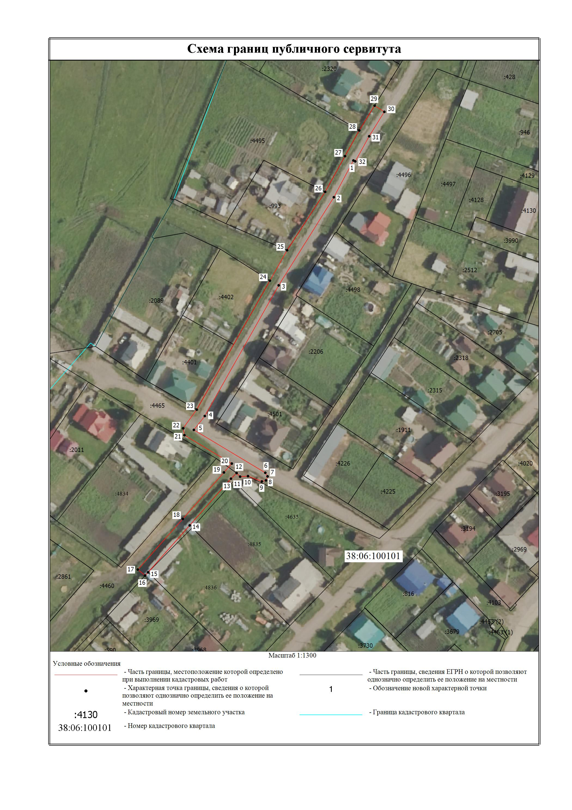 Заместитель Мэра по жизнеобеспечению Ю.Р. Витер

Сообщение о возможном установлении публичного сервитута на земельном участке, согласно прилагаемой схеме.

1. Орган, рассматривающий ходатайство об установлении публичного сервитута: администрация Иркутского районного муниципального образования.
2.Цель установления публичного сервитута: в целях строительства объекта электросетевого хозяйства «КТП 10/0,4 кВ № 1-2196 с ВЛ 0,4 кВ и линейным ответвлением от ВЛ 10 кВ Хомутово-РМЗ Иркутского р-на (ТР 398/21)», необходимого для подключения (технологического присоединения) к сетям инженерно-технического обеспечения, ходатайство акционерного общества «Иркутская электросетевая компания».
3.Публичный сервитут площадью 5342 кв.м., расположен по адресу: Иркутская область, Иркутский район, на землях, государственная собственность на которые не разграничена, в границах согласно приложению.
4.Ознакомиться с поступившим ходатайством об установлении публичного сервитута и прилагаемым к нему описанием местоположения границ публичного сервитута, подать заявление об учете прав на земельные участки: 664007, г. Иркутск, ул. Декабрьских Событий, д. 119а, этаж 2, каб. 211, вторник, четверг с 08-00 до 17-00, перерыв с 12-00 до 12-48. Срок подачи заявлений об учете прав на земельные участки: 15 календарных дней со дня опубликования настоящего сообщения.
5.Настоящее сообщение подлежит размещению в сетевом издании «Ангарские огни» (доменное имя сайта в информационно-телекоммуникационной сети «Интернет»: ANGAROGNI.RU), на официальном сайте Иркутского районного муниципального образования www.irkraion.ru.
6.Публичный сервитут необходим для строительства объекта электросетевого хозяйства «КТП 10/0,4 кВ № 1-2196 с ВЛ 0,4 кВ и линейным ответвлением от ВЛ 10 кВ Хомутово-РМЗ Иркутского р-на (ТР 398/21)», необходимого для подключения (технологического присоединения) к сетям инженерно-технического обеспечения.
7.Правообладатели земельных участков, в отношении которых испрашивается публичный сервитут, если их права не зарегистрированы в Едином государственном реестре недвижимости, в течение пятнадцати дней со дня опубликования сообщения, подают в администрацию Иркутского районного муниципального образования заявление об учете их прав (обременений прав) на земельные участки с приложением копий документов, подтверждающих эти права (обременения прав).
8.Выбор места размещения линейного объекта обусловлен технологическими требованиями, экономической целесообразностью и минимально возможными пересечениями с земельными участками, находящимися в частной собственности.
Определение границ публичного сервитута выполнялось аналогично требованиям об определении размеров земельных участков для размещения воздушных линий электропередачи и опор линий связи, обслуживающих электрические сети согласно постановлению от 11.08.2003 № 486 «Об утверждении Правил определения размеров земельных участков для размещения воздушных линий электропередачи и опор линий связи, обслуживающих электрические сети».
9. Описание местоположения границ публичного сервитута: схема расположения границ публичного сервитута приложение к настоящему сообщению.

Председатель Комитета М.П. Халтаева

Приложение 1
к постановлению администрации
Иркутского районного муниципального образования от «___»______2025 г №_____

Схема границ публичного сервитута

Общая площадь испрашиваемого публичного сервитута - 5342 кв.м.
Публичный сервитут испрашивается в отношении земельного участка, государственная собственность на который не разграничена - 5342 кв.м
Обозначение характерных точек границ | Координаты
Обозначение характерных точек границ | X | Y
1 | 404766,12 | 3343830,41
2 | 404763,55 | 3343835,29
3 | 404742,68 | 3343823,53
4 | 404623,85 | 3343924,04
5 | 404621,56 | 3343925,98
6 | 404537,87 | 3343992,34
7 | 404530,46 | 3343984,43
8 | 404518,52 | 3343993,32
9 | 404393,35 | 3344095,9
10 | 404272,85 | 3344188,71
11 | 404207,22 | 3344239,58
12 | 403982,69 | 3344197,4
13 | 403960,14 | 3344193,03
14 | 403961,05 | 3344188,9
15 | 403980,25 | 3344192,48
16 | 403980,45 | 3344191,55
17 | 404205,92 | 3344233,82
18 | 404209,1 | 3344231,45
19 | 404313,34 | 3344150,59
20 | 404415,27 | 3344071,52
21 | 404423,06 | 3344063,59
22 | 404523,54 | 3343982,59
23 | 404530,82 | 3343976,7
24 | 404538,34 | 3343984,85
25 | 404617,64 | 3343921,34
26 | 404709,52 | 3343844,24
27 | 404741,99 | 3343816,91
1 | 404766,12 | 3343830,41
Площадь | Цель установления публичного сервитута
5342 кв.м. | Строительство объекта электросетевого хозяйства «КТП 10/0,4 кВ № 1-2196 с ВЛ 0,4 кВ и линейным ответвлением от ВЛ 10 кВ Хомутово-РМЗ Иркутского р-на (ТР 398/21)», необходимого для подключения (технологического присоединения) к сетям инженерно-технического обеспечения

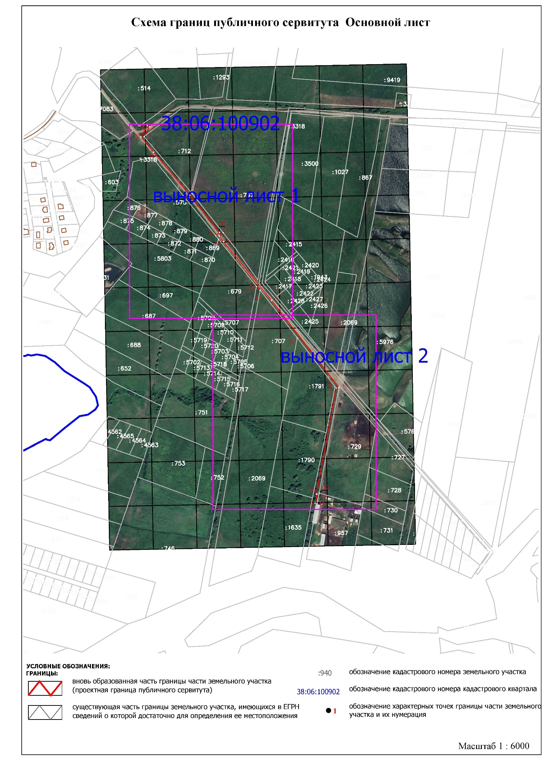

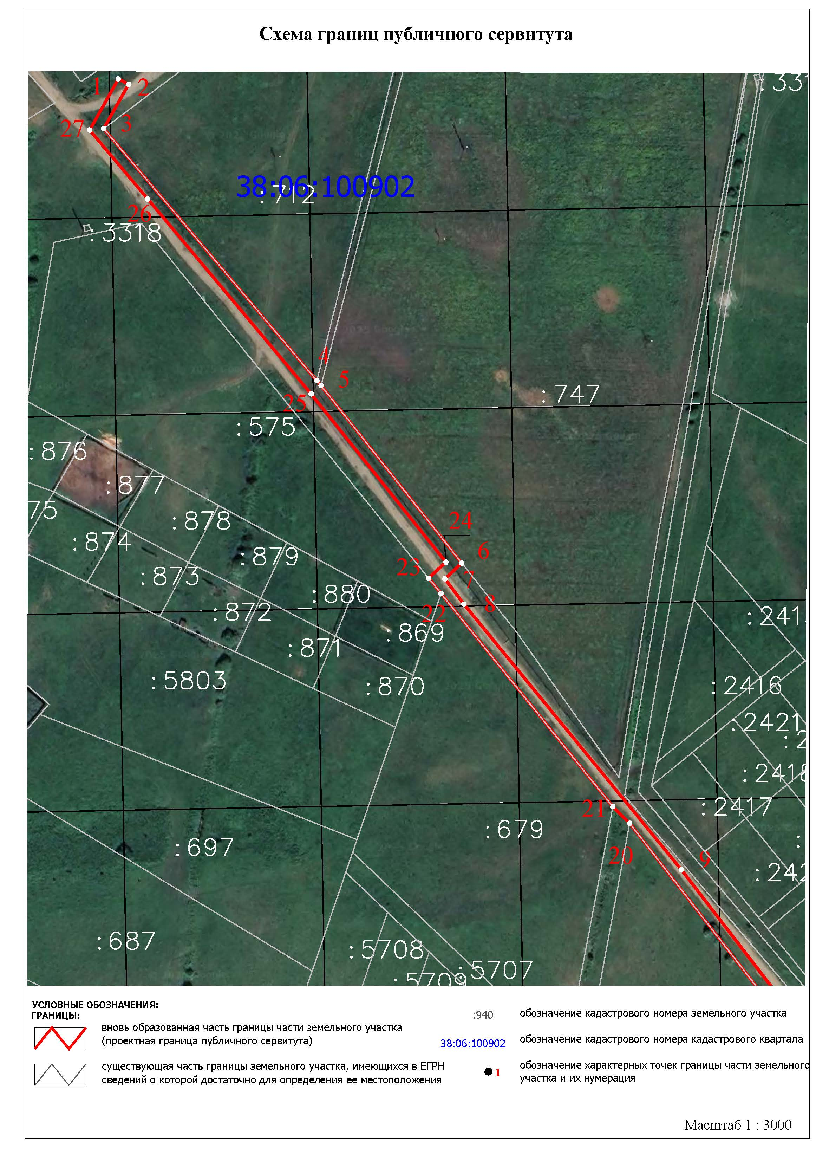

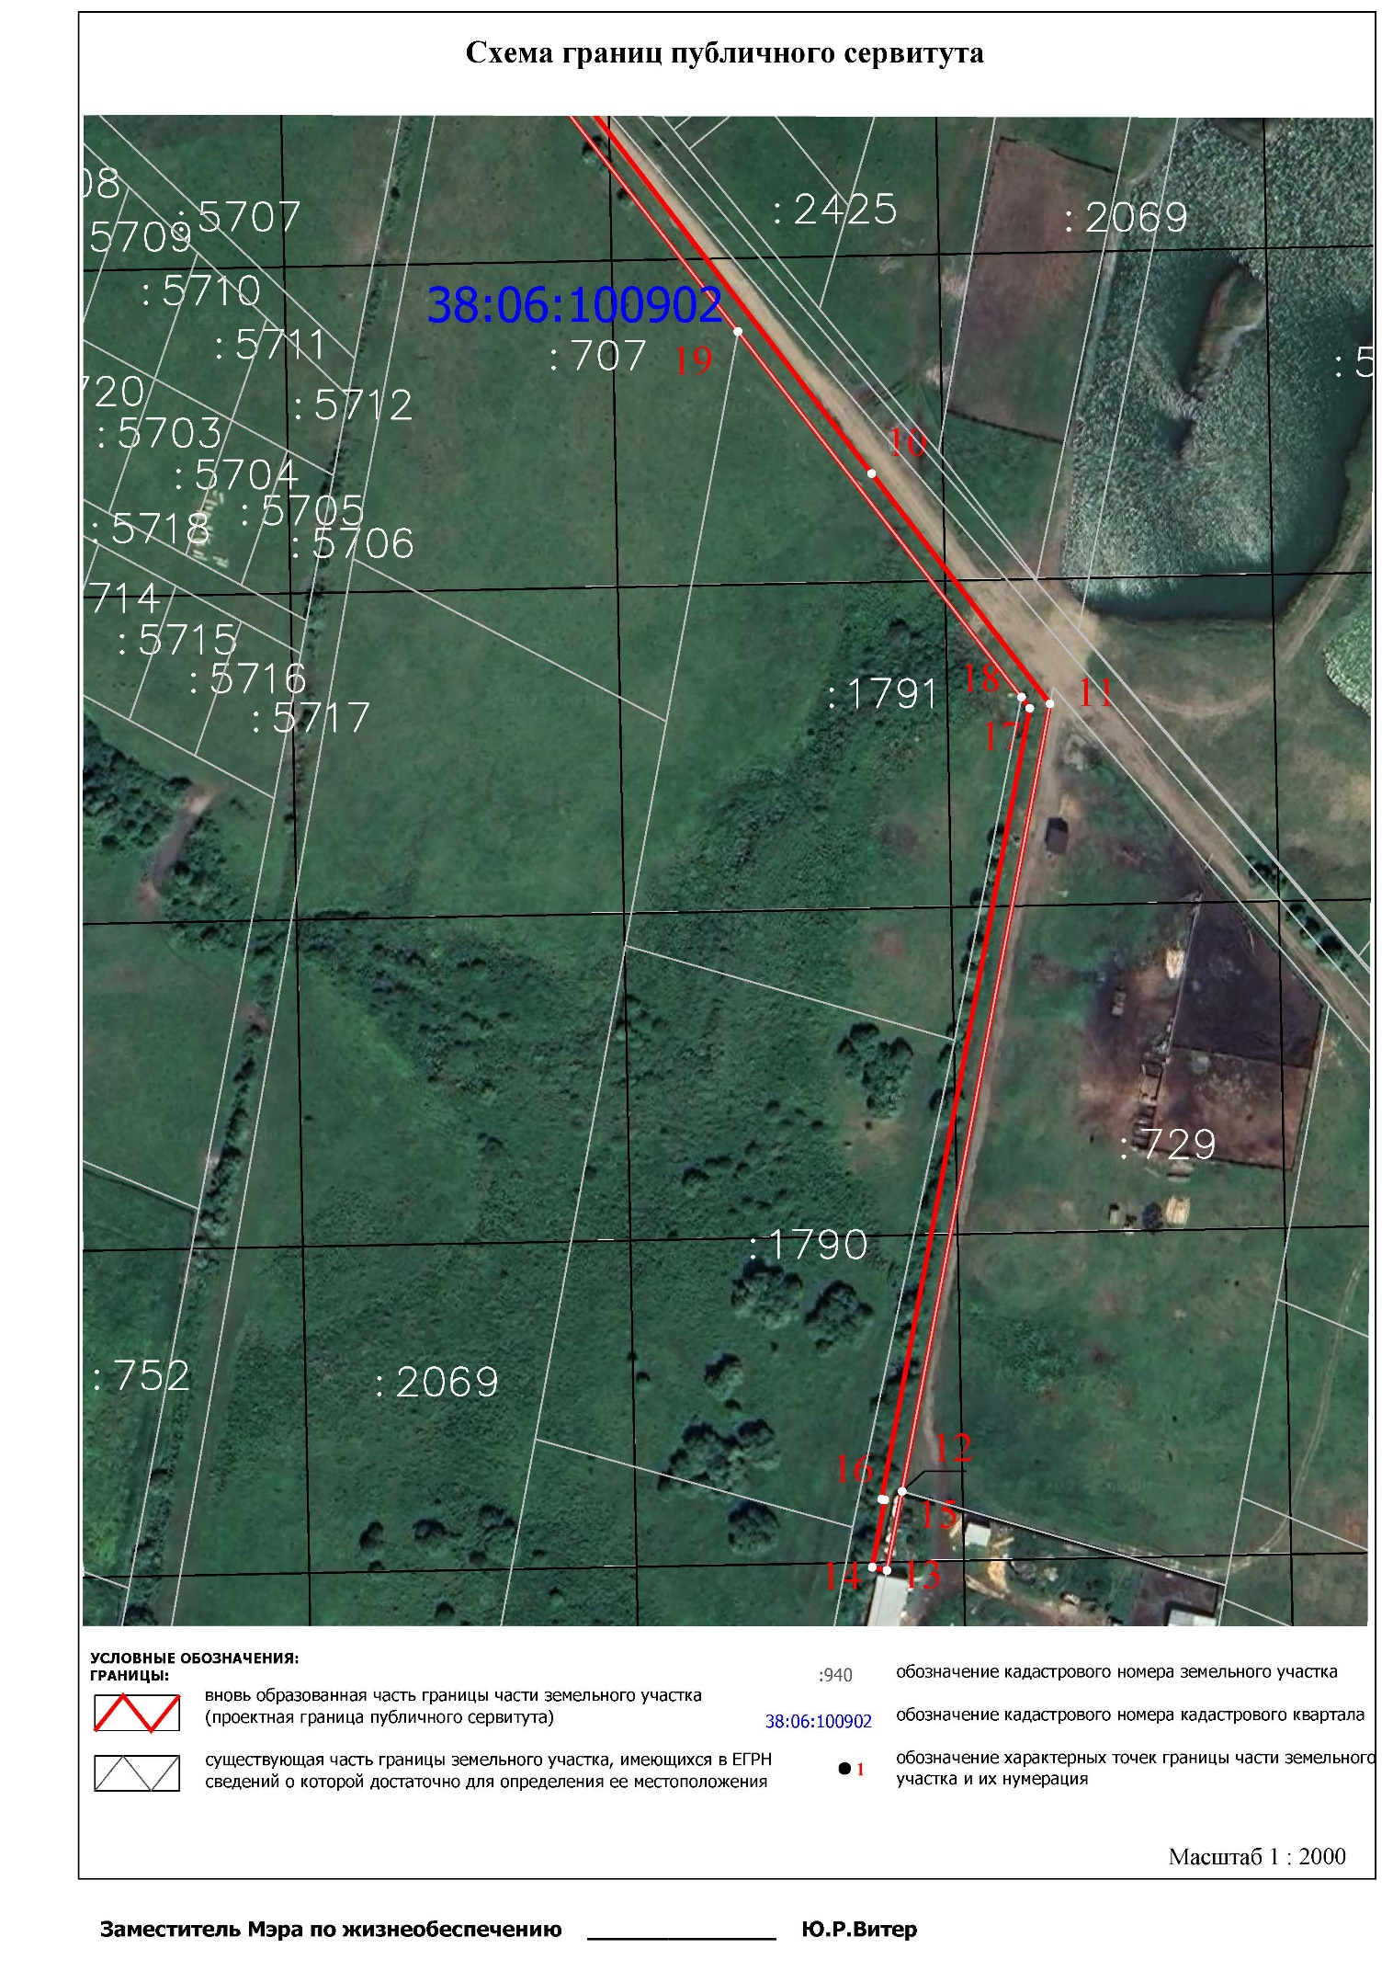
Заместитель Мэра по жизнеобеспечению Ю.Р. Витер

РОССИЙСКАЯ ФЕДЕРАЦИЯ
ИРКУТСКАЯ ОБЛАСТЬ ИРКУТСКИЙ РАЙОН
ХОМУТОВСКОЕ МУНИЦИПАЛЬНОЕ ОБРАЗОВАНИЕ
АДМИНИСТРАЦИЯ
РАСПОРЯЖЕНИЕ

05.03.2025 № 29 од
с. Хомутово

О создании патрульно-маневренной группы Хомутовского муниципального образования
в пожароопасный период 2025 года

В целях своевременной подготовки населения, населенных пунктов, учреждений, жилых домов, хозяйственных строений, объектов экономики на территории Хомутовского муниципального образования к пожароопасному периоду в 2025 году, в соответствии со ст. 14 Федерального закона № 131-ФЗ от 06.10.2003 «Об общих принципах организации местного самоуправления в Российской Федерации», Федеральным Законом от 21.12.1994 № 69-ФЗ «О пожарной безопасности», руководствуясь ст. 6 Устава Хомутовского муниципального образования:
- Утвердить прилагаемый состав патрульно-маневренной группы Хомутовского муниципального образования в пожароопасный период 2025 года.
- Опубликовать настоящее распоряжение в установленном законом порядке.
- Контроль за выполнением настоящего распоряжения возложить на Первого заместителя Главы администрации Хомутовского муниципального образования.

Глава А.В. Иваненко

Приложение
УТВЕРЖДЕН
распоряжением администрации
Хомутовского муниципального образования
от 05.03.2025 № 29 од

СОСТАВ
ПАТРУЛЬНО-МАНЕВРЕННОЙ ГРУППЫ ХОМУТОВСКОГО
МУНИЦИПАЛЬНОГО ОБРАЗОВАНИЯ В ПОЖАРООПАСНЫЙ ПЕРИОД 2025 ГОДА

Первый заместитель Главы администрации - старший группы.
Главный специалист администрации - секретарь группы.

Члены группы:
Заместитель Главы по социально-культурному развитию территории.
Начальник социального отдела.
Начальник отдела муниципального земельного, лесного контроля и соблюдения правил благоустройства.
Директор МКУ «ХЭС Хомутовского МО».
Заместитель директора МКУ «ХЭС Хомутовского МО» (по согласованию).
Ведущий инженер МКУ «ХЭС Хомутовского МО» (по согласованию).

Главный специалист администрации А.Л. Савенкова

